
Безнең эмблема

Безнең флаг
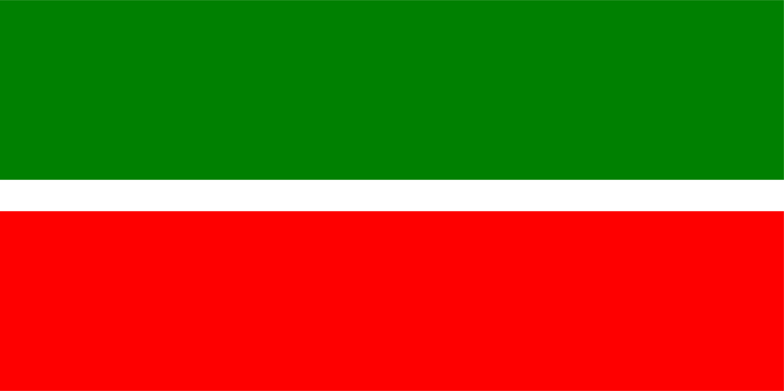
Балалар оешмасың лозунгысы:Бердәмлектә көч!
Шунлыктан эмблемада кулларын кулга тотынган кешеләр җир шарын әйләндереп алганнар.Күгәрчен -дуслык,тынычлык,теләктәшлек символы.

